Voyage scolaire
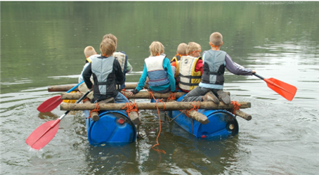
Informations générales

Circonscription de :

Nom et commune de l’école :

Adresse de l’école :

PE concerné(s) :

Classe(s) concernées :

Lieu de destination :

Dates de la sortie : Du ………………/ …………………/ 202
Au ………………/ …………………/ 202

Ne constituer qu’un seul dossier si plusieurs classes participent au même projet de sortie.
« Les voyages scolaires sont autorisés par l’inspecteur de l’éducation nationale (IEN) chargé de la circonscription, après accord du directeur d’école et information au directeur des services de l’éducation nationale (Dasen), qui, en cas de séjour hors du département, en avertit son homologue du département d’accueil. » (Extrait BO n°26 du 29 juin 2023)
Sous réserve de conditions sanitaires favorables et de respect du protocole en vigueur au moment du séjour.
Textes de référence :
Organisation des sorties et voyages scolaires dans les écoles, les collèges et les lycées publics
NOR : MENE2310475C - Circulaire du 13-6-2023 - MENJ - DGESCO C2-3
https://www.education.gouv.fr/bo/2023/Hebdo26/MENE2310475C
Guide relatif aux sorties et voyages scolaires 1er degré
https://eduscol.education.fr/document/52182/download?attachment
Procédure d’autorisation des sorties et voyages scolaires dans le 1er degré
https://eduscol.education.fr/document/51245/download?attachment
Circulaire n° 2017-116 du 6 octobre 2017 (taux d’encadrement des APS)
https://www.education.gouv.fr/bo/17/Hebdo34/MENE1717944C.htm
Note de service du 28 février 2022 (contribution de l’Ecole à l’aisance aquatique)
https://www.education.gouv.fr/bo/22/Hebdo9/MENE2129643N.htm

La transmission des dossiers par voie dématérialisée est à privilégier.
Si le dossier complet est déposé par courrier, il est demandé en 1 exemplaire, non relié, placé dans une chemise.
Le dossier doit parvenir à l’I.E.N. de la circonscription pour avis :

- 7 semaines avant la date de départ pour les séjours dans le département d’Indre-et-Loire
- 10 semaines avant la date de départ pour les séjours dans un autre département
- 10 semaines avant la date de départ pour les séjours à l’étranger
…Sans prendre en compte les semaines de vacances scolaires.

Le formulaire de demande d’autorisation d’un voyage scolaire signé par le directeur de l’école, sera à placer au début de chaque dossier.
Conseil :
- Le conseiller pédagogique de la circonscription en charge des sorties scolaires est disponible pour aide, information et accompagnement du projet si besoin.
Remarques :
- Les formulaires renseignés, permettant la vérification de l’honorabilité des accompagnateurs, devront être lisibles, au risque de retarder l’étude du dossier.
- Prévoir, si possible, un adulte accompagnateur suppléant, en cas de désistement.
Une fois les dossiers déposés à la DSDEN, si des changements devaient intervenir (accompagnateurs, activités…), il sera nécessaire d’en informer au plus vite la DSDEN (DIVEL et IEN).
Dossier constitué des pièces suivantes : |  | A garder à l’école | x | A transmettre à l’IEN | x
Le formulaire de demande d’autorisation de voyage scolaire |  |  |  | X
Le formulaire de vérification d’honorabilité pour accompagnateurs autres que les personnels éducation nationale |  |  |  | X
Le budget prévisionnel |  |  |  | X
Le projet pédagogique |  |  |  | X
La fiche information transport |  |  |  | X
Le schéma de conduite A/R du transporteur (tampon et signature) |  |  |  | X
Le programme détaillé du voyage scolaire |  |  |  | X
La liste des élèves avec date de naissance et numéro de téléphone des parents |  |  |  | X
Les autorisations parentales |  | X
Les autorisations ECRITES nécessaires à la participation d’un personnel relevant d’un autre employeur (AESH, ATSEM, etc.) |  | X
Les attestations d’assurance des élèves |  | X
Les attestations d’assurance des accompagnateurs (fortement conseillé) |  | X
Diplôme PSC1 / AFPS d’une personne de l’équipe d’encadrement |  | X
Le cas échéant, les autorisations de sortie du territoire accompagnées de la copie des titres d’identité des signataires, lesquelles seront conservées par l’enseignant durant toute la durée de la sortie. |  | X
Activité EPS et EPS TER  Vérification diplôme + honorabilité OU validité carte professionnelle sur le site EAPS | https://eapspublic.sports.gouv.fr/CarteProRecherche/RechercherEducateurCartePro | X |  | X
Agrément Education Nationale structure hébergement  Consultation du Le catalogue national des structures d’accueil et d’hébergement | https://eduscol.education.fr/3098/catalogue-national-des-structures-d-accueil-et-d-hebergement  ou centre hébergement | X |  | X
Les règles en matière d’encadrement des élèves (fiche 4 du guide pour les sorties et voyages scolaires 1er degré)
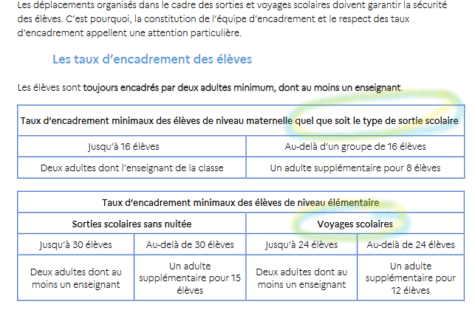

Encadrement des activités physiques et sportives
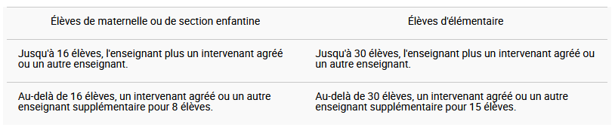

Taux d'encadrement renforcé
